**上海竹园污泥处置项目参观活动邀请函**

**活动简介**

北京京城环保股份有限公司将于2016年5月5日至7日，第十七届中国环博会同期，组织客户及专业观众前往上海竹园污泥处置项目现场进行参观考察活动，欢迎行业内客户、专家、潜在合作伙伴及社会各界人士报名参加此次参观考察活动。

**项目介绍**

京城环保承担建设的上海市竹园污泥处理工程是上海市环保“三年行动计划”的重点项目，同时也是世界银行贷款上海市城市环境APL二期项目和国家新增中央投资项目。工程服务对象为上海市中心城区三大污水片区之一的竹园污水片区竹园第一、竹园第二、曲阳、泗塘四座污水处理厂产生的脱水污泥，近期建设规模150 tDS/d，占地面积5.83公顷，是目前国内已建成投运的最大的污泥干化焚烧工程，系统减量化率大于90%。本工程具有巨大的社会效益，累计处理湿污泥量90000吨，使上海市的发展进一步摆脱环境污染的制约，促进上海市的节能减排和可持续发展。

本项目所有设施装备运转正常，处理能力、烟气排放、噪音、厂界臭气及运行成本五大指标均满足考核方案要求，其中，烟气排放优于欧盟2000排放标准。项目以远超预期的表现顺利通过3个月稳定性考核验收，进入18个月质保期；项目顺利交接至城投污水有限公司运行管理，实现了项目重要里程碑。

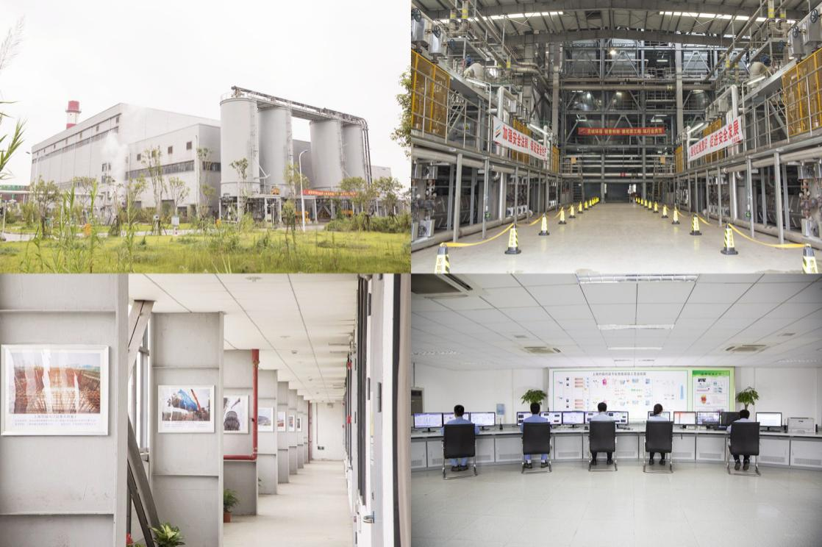

项目现场照片

**活动报名方式**

①电话报名：于5月5日14:00前电话报名，联系人闫经理，联系电话18513851792。

②京城环保展位前台报名：第十七届中国环博会5月5日开幕当天14:00前，京城环保公司展位前台接受报名（京城环保展位地址：上海新国际博览中心N3馆-3000号）。

③第十七届中国环博会“第三届新形势下污泥处理处置及资源化循环利用技术论坛”会场门口接受报名：于5月5日13:00-14:00在会场门口接受现场报名（会场地址：上海新国际博览中心会议室N5-M47）。